Міністерство освіти та науки України
Державний торговельно-економічний університет

Дисципліна “Функціональне та логічне програмування”

ЗВІТ
з лабораторної роботи № 1
“ Робота з розгалуженнями та циклами”

Підготував:
студент 1 курсу групи 1-6м
Оліфіренко Кирило Андрійович
спеціальності “Комп’ютерні науки”

Прийняв:
Бульба С. А.

Київ – 2025

Мета:
Закріпити розуміння роботи з циклами та розгалуженнями (операторами умови), вирішуючи нескладні математичні задачі.

Завдання та рішення
Задача 1
# Задача 1: Обчислення вартості покупки з урахуванням знижки
amount = float(input("Введіть суму покупки (грн): "))
if amount > 1000:
discount = 0.05
elif amount > 500:
discount = 0.03
else:
discount = 0.0
discount_amount = amount * discount
final_price = amount - discount_amount
print(f"Знижка: {discount * 100}%")
print(f"Сума знижки: {discount_amount:.2f} грн")
print(f"До оплати: {final_price:.2f} грн")

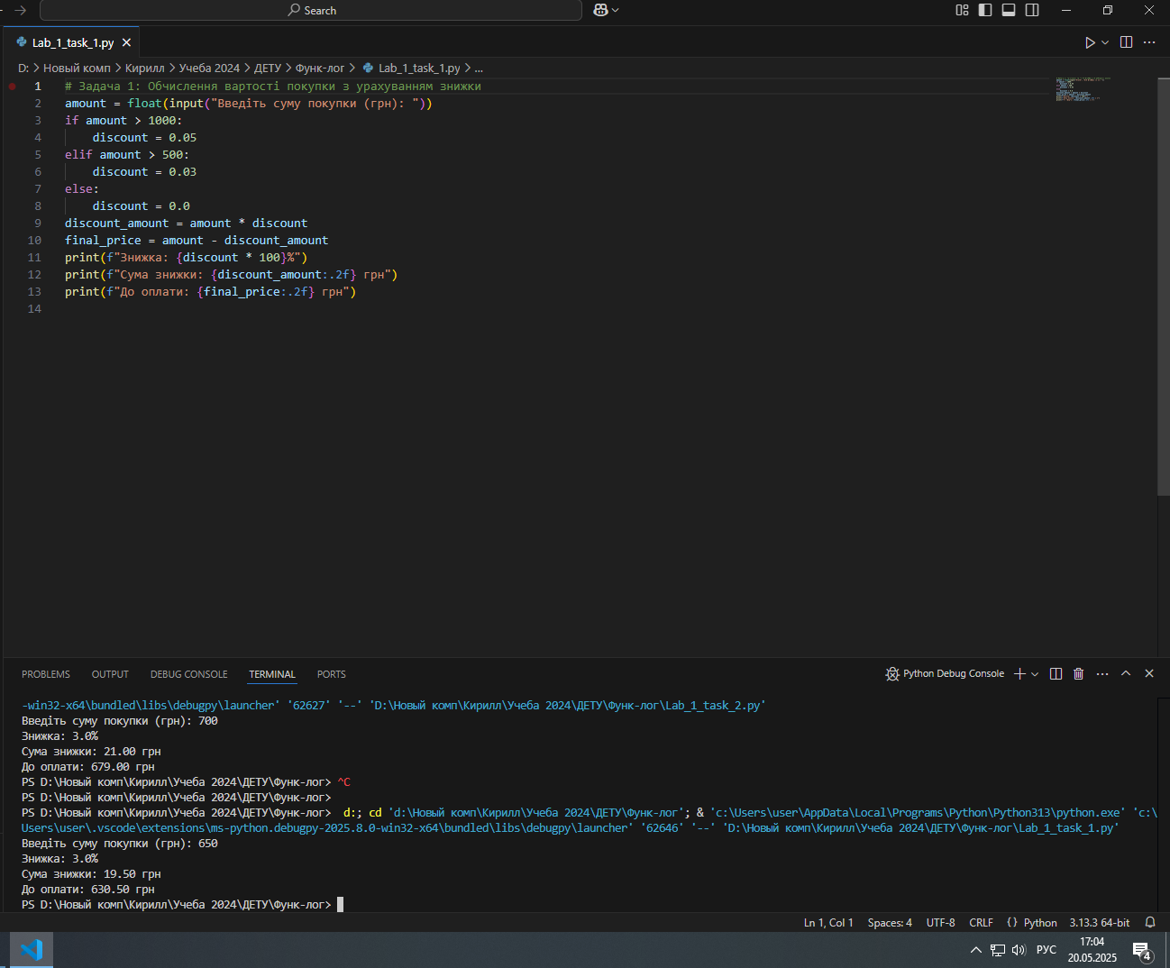
Задача 2
# Задача 2: Пошук першого квадрату, більшого за n, у межах до M
M = int(input("Введіть верхню межу діапазону (M): "))
n = int(input("Введіть число n (менше за M): "))
# Перевірка на коректність введення
if n >= M:
print("Помилка: n повинно бути менше за M.")
else:
found = False
for i in range(1, M + 1):
square = i * i
if square > M:
break
if square > n:
print(f"Перше число (квадрат), більше за {n}: {square}")
found = True
break
if not found:
print("Такого числа не знайдено в межах діапазону.")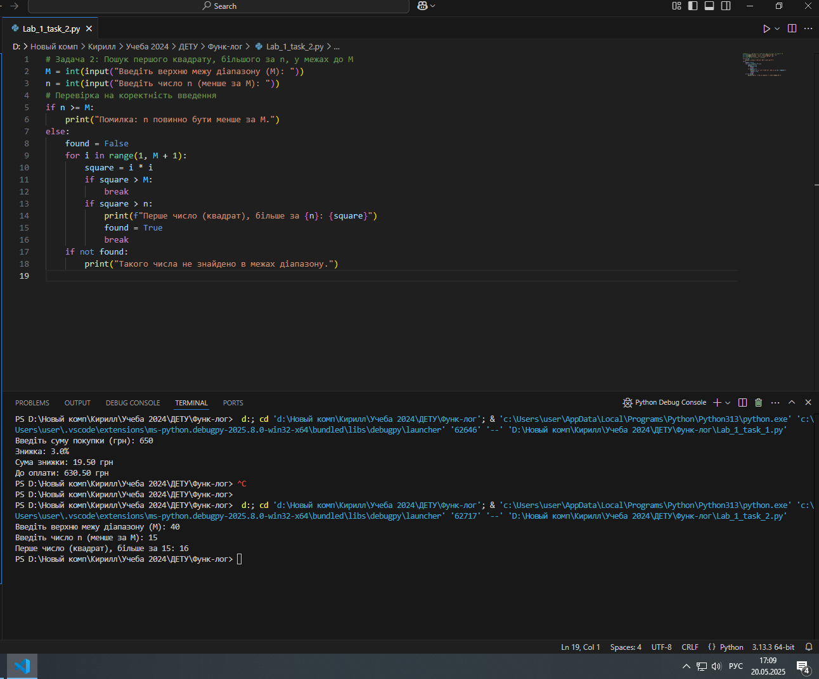
Задача 3
# Задача 3: Пошук першого квадрату, більшого за n, у межах до M (while)
M = int(input("Введіть верхню межу діапазону (M): "))
n = int(input("Введіть число n (менше за M): "))
# Перевірка на коректність введення
if n >= M:
print("Помилка: n повинно бути менше за M.")
else:
i = 1
found = False
while True:
square = i * i
if square > M:
break
if square > n:
print(f"Перше число (квадрат), більше за {n}: {square}")
found = True
break
i += 1
if not found:
print("Такого числа не знайдено в межах діапазону.")
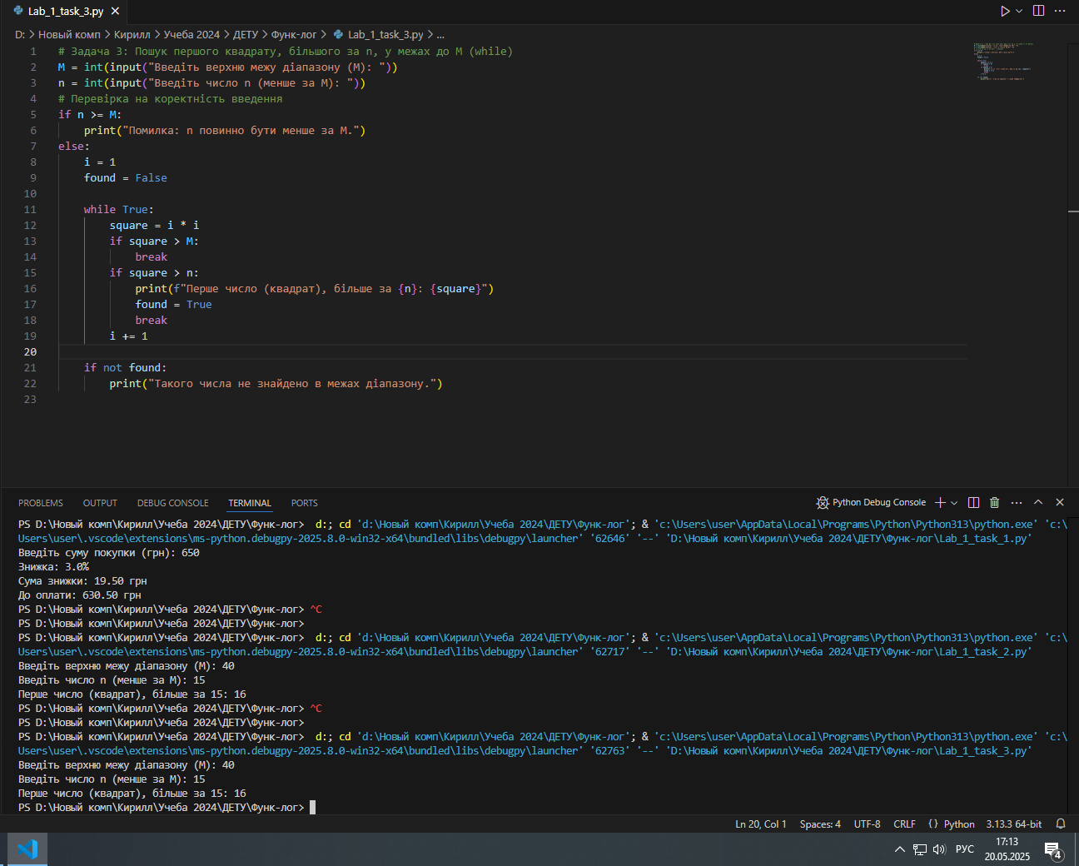
Завдання 4
# Задача 4: Середнє арифметичне чисел від a до b
a = int(input("Введіть число a (a ≤ 200): "))
b = int(input("Введіть число b: "))
if a > 200:
print("Помилка: a повинно бути менше або дорівнювати 200.")
elif a > b:
print("Помилка: a повинно бути менше або дорівнювати b.")
else:
total = 0
count = 0

for i in range(a, b + 1):
total += i
count += 1
average = total / count
print(f"Середнє арифметичне чисел від {a} до {b}: {average:.2f}")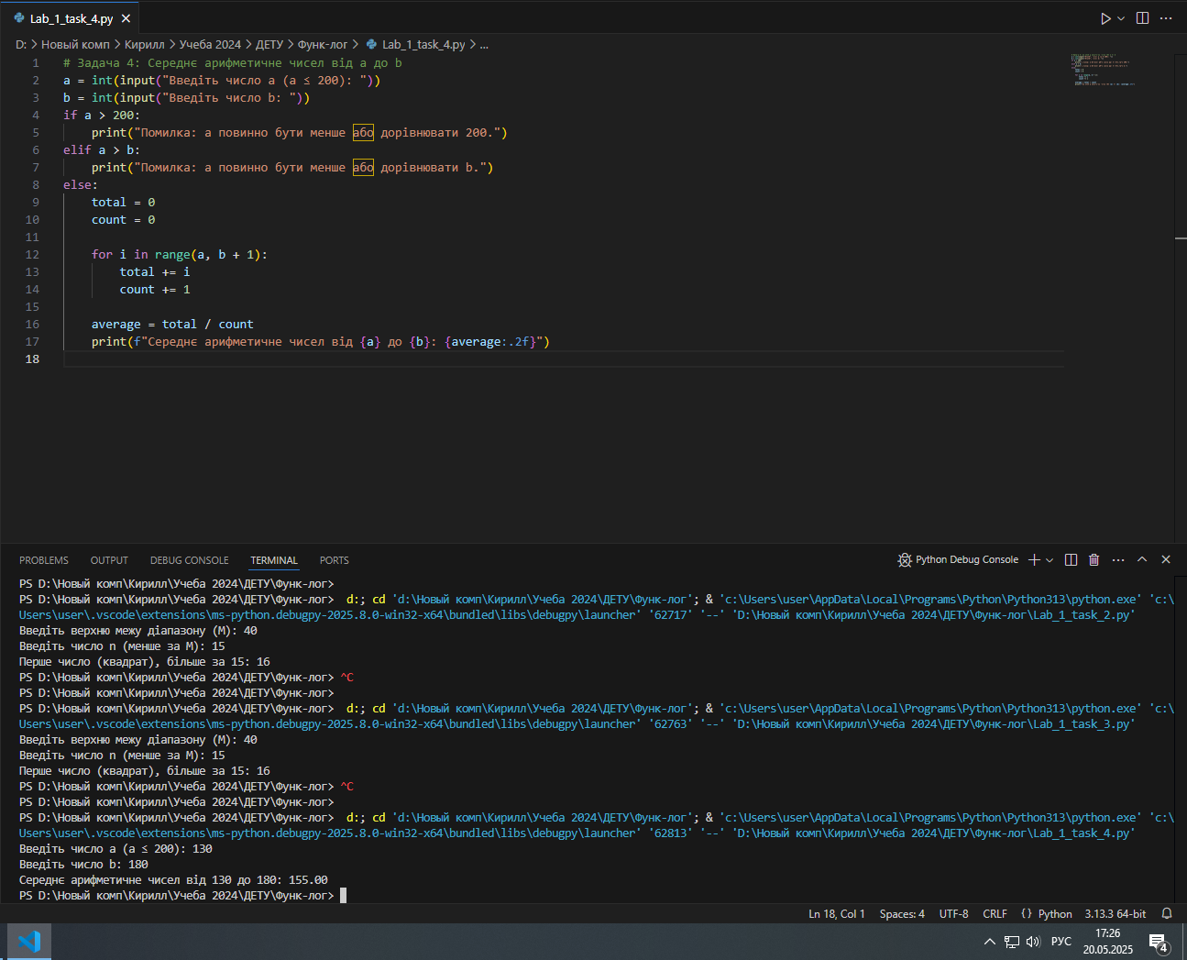
Завдання 5
# Задача 5: Знайти найменше ціле K, при якому 5^K > N
N = int(input("Введіть ціле число N (>1): "))
if N <= 1:
print("Помилка: N повинно бути більше за 1.")
else:
K = 0
power = 1
while power <= N:
K += 1
power = 5 ** K
print(f"Найменше ціле число K, при якому 5^{K} > {N}: {K}")